Ontwerpdocument:

Character Vault

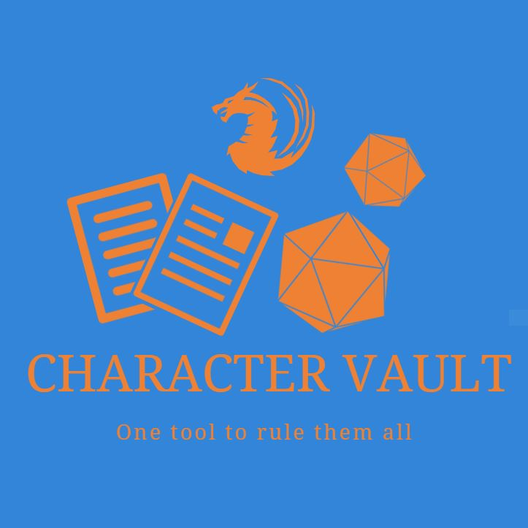

|  |  |  |  |  |
| --- | --- | --- | --- | --- |
|  | **Plaats** | **:** | **Austerlitz, Nederland** |  |
|  | **Datum** | **:** | **20-05-2021** |  |
|  | **Versie** | **:** | **0.3** |  |
|  | **Status** | **:** | **Conceptaueel** |  |
|  | **Auteur** | **:** | **Walter van Kempen** |  |
|  | **Studentnummer** | **:** | **1785977** |  |
|  | **Klas** | **:** | **TICT-SD-V1A-20** |  |

# Revisiehistorie

|  |  |  |
| --- | --- | --- |
| **Datum:** | **Versie:** | **Omschrijving:** |
| 18-05-2021 | 0.1 | 1e opmaak, Voorblad, Inleiding |
| 19-05-2021 | 0.2 | Leeswijzer, Use cases |
| 20-05-2021 | 0.3 | Overzicht, Actoren |

# Inhoudsopgave

1 Revisiehistorie 1

2 Inhoudsopgave 2

3 Inleiding 3

3.1 Leeswijzer 3

4 Overzicht 4

5 Use cases 5

5.1 Actoren 6

5.2 Use case templates 6

5.3 Wireframes 7

6 Domeinmodel 8

7 Technologieën 9

8 Overdracht 10

9 Verwijzingen 11

# Inleiding

Dungeon & Dragons (D&D voor kort), is een avontuur rollenspel, gemaakt door: “Wizards of the Coast”, wat je met een groep van 3 of meer mensen speelt. In het spel heb je op papier je persona die je naspeelt, wat je persona kan, wat voor superkrachten ze hebben, hoeveel “levenspunten” hij/zij op het moment heeft en wat diegene bij zich draagt op avontuur staat allemaal op dit papier.

Het maken van een nieuwe persona moeten veel keuzes gemaakt worden waarbij alle opties verspreid staan door verschillende source-boeken. Hiernaast moet men alles wat de persona bij zich heeft en kan in zijn avonturen bijhouden op dit papier, dus is het veel schrijven en weer uitgummen, hierdoor ben je als speler veel tijd kwijt met netjes bijhouden van de persona en het papier. Als een speler de papieren van een persona verliest is er geen manier om deze informatie terug te halen en kost het veel tijd en moeite om dezelfde persona precies opnieuw te maken. Om daar nog eens een schepje bovenop te doen is het mogelijk verschillende personas tegelijkertijd te hebben.

Om deze problemen op te lossen wil Wizards of the Coast spelers de mogelijkheid bieden om via de gratis online webapplicatie “Character Vault” D&D meer aantrekkelijker en makkelijker te maken voor nieuwe spelers, en overzichtelijker en geordend voor de bestaande spelers van het spel.

Door alle informatie op een plek te zetten en de gebruiker een duidelijk overzicht te bieden van zijn/haar mogelijkheden, eigenschappen en attributen van die persona wordt de drempel om als nieuwe speler te beginnen aanzienlijk lager en met opties om meerdere personas aan één account te kunnen koppelen kan je makkelijk alle personas gescheiden houden.

## Leeswijzer

In dit ontwerpdocument zal duidelijk worden hoe deze “Character Vault” de oplossing voor deze problemen kan worden:

- In Overzicht vind men een korte beschrijving wat het systeem geacht wordt te doen. Ook zal hier de indelingen van subsystemen met een korte beschrijving bevinden.

- In de Use cases zal het systeem met behulp van de eerder gebruiktr MOSCOW* prioriteiten en beschrijvingen worden afgebeeld met behulp van diagrammen en wireframes.

- in het hoofdstuk domeinmodel

* (ProductPlan, 2020)

# Overzicht

De webapplicatie “Character Vault” wordt gemaakt voor gebruikers, als eerste stap kunnen zij een account aanmaken zodat zij kunnen beginnen met het maken van personas. Dit gaat via een makkelijk en vlot process waarbij elke keuze via een select options zullen gaan zodat de keuzes overzichtelijk en vlot gaan. Deze persona zullen onthouden worden en als geopend in de webapplicatie, gemakkelijk overzicht bieden zodat ze makkelijk en snel in het spel Dungeon and Dragons gebruikt kunnen worden. Daarnaast is het mogelijk om overal vanuit de applicatie de “Diceset” te openen, via deze tool kan men digitale dobbelstenen rollen (met keuze uit 20, 12, 10, 8, 6 & 4 zijdige dobbelstenen), zoveel als men nodig dient.

Een administrator van het systeem heeft alleen toegang om de rassen en classes aan te passen of nieuwe toe te voegen. Mocht het nodig zijn kunnen ze ook dingen verwijderen uit de keuze lijsten.

# Use cases

Hier volgt het use case diagram voor “Character Vault”, na het Diagram volgt een korte uitleg van elke use case die in het diagram voorkomt.

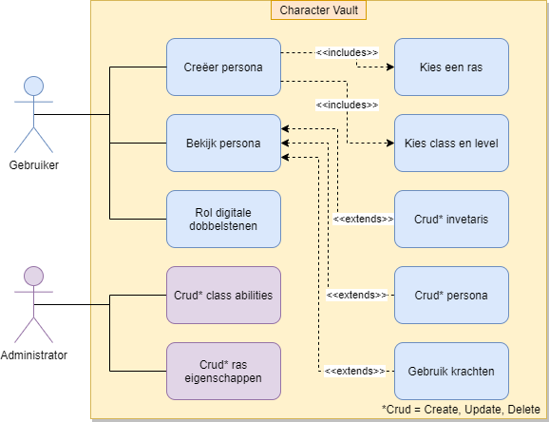

(UNIFIED MODELING LANGUAGE, 2005)

**Toelichting use cases:**

* **Creëer Persona**: Opent formulier met keuzes zoals ras, class, naam en uitrusting kiezen/invullen.
* **Kies een ras:** onderdeel van *Creëer persona* bind de gekozen ras met al zijn/haar eigenschappen aan een persona.
* **Kies class & level:** onderdeel van *Creëer persona* zorgt dat alle krachten bijbehorend van class op oordeel van level op de persona komt te staan
* **Bekijk persona:** Opent de overzicht van een persona, Hier staat alle (uitgerekende) informatie over dat hem/haar, plus de mogelijkheid om dingen zoals invetaris aan te passen, persona te “upgraden” (omhoog gaan van de level in de gekozen classe) en overzicht van hem/haar krachten met mogelijkheid om te gebruiken.
* **Crud inventaris:** aanpassen van de invetaris van de persoon. Bijvoorbeeld: de Persona koopt voor 3 goudstukken een stuk touw van een koopman = -3 goud, + touw.
* **Crud persona:** Upgraden van de persona op basis van de level van de aangegeven class of aanpassen van de naam van de persona.
* **Gebruik krachten:** Bijbehorende (digitale) dobbelsteen rol van een kracht wordt gerold.
* **Rol digitale dobbelstenen:** Gebruiker kiest een dobbelsteen (20, 12, 10, 8, 6, 4 zijdige dobbelsteen) en kiest hoeveel. Systeem geeft een resultaat van gerolde dobbelstenen.
* **Crud ras eigenschappen:** kan rassen en hun eigenschappen maken, aanpassen of verwijderen.
* **Crud class krachten:** kan class en bijbehorende eigenschappen verplaatsen(aangeven welk level de class kracht hoort), maken, aanpassen of verwijderen.

## Actoren

|  |  |
| --- | --- |
| Gebruiker | Beschrijving |
| Gebruiker | Een standaard gebruiker met een ingelogd account die (mogelijk meerdere) Personas heeft die hij kan bekijken en bewerken of nieuwe maken. |
| Administrator | Wizards of the Coast medewerkers die rechten hebben om de bestaande classes en rassen waar een user keuze uit heeft bij het maken van een persona aan te passen. |

## Use case templates

De use cases zijn gekleurd in stijl van de MOSCOW prioriteiten:

wat er in moet **Must have**,

wat goed is om erbij te hebben **Should have**,

wat er nog bij kan als er tijd over is of voor doorontwikkeling **Could have**

|  |  |  |
| --- | --- | --- |
| Use Case | Actor | Beschrijving |
| Log-in | Gebruiker / Administrator | Actor voert bij het inlogscherm een Username en password in als deze overeenkomt met een bekende gebruiker krijgt hij toegang, Anders krijgt hij een foutmelding en gebeurd er niks. |
| Creëer Persona | User | Als Actor op de creëer persona knop drukt dan komt hij in een formulier waar hij als eerste wordt gevraagd om naam en ras te kiezen. Vervolgens kiest Actor een class, Daarna voert hij een skill verdeling in. Als de Actor alles juist heeft ingevuld wordt er een nieuw persona aangemaakt. |
| Bekijk persona | User | De Actor kiest een eerder gemaakt persona. Dan krijgt hij een overzicht van alle attributen, skills, inventaris en andere data van dat persona te zien. |
| Rol digitale dobbelsteen | User | Als actor op de dobbelsteen (deze is overal zichtbaar) klikt wordt opent er een menu. Actor geeft aan wat voor dobbelsteen en hoeveel hij wil rollen en het resultaat word teruggegeven. |
| Crud inventaris | User | Actor kan een lijst van spullen zien dat het persona bij zich heeft en kan hier dingen uit verwijderen, toevoegen en aanpassen naar believen. |
| Crud Persona | User | Actor in de persona overzicht kan kiezen zijn ras of class aan te passen, het bijpassende menu opent zodat de juiste attributen kunnen worden aangepast. Persona past zich meteen aan bij de gekozen veranderingen. |
| Gebruik krachten | User | Actor in de Character overzicht kan een kracht of eigenschap kiezen. De geassocieerde digitale dobbelsteen rolt en geeft in een melding het resultaat terug. |
| Crud ras eigenschappen | Administrator | Actor kan in de lijst van rassen een ras kiezen, deze opent een pagina waar hij de gekozen ras eigenschappen kan aanpassen, om op te slaan drukt hij als hij klaar is op opslaan. |
| Crud class krachten | Administrator | Actor kan in de lijst van classes een class kiezen, deze opent een pagina waar hij de gekozen class kan aanpassen naar wens, om op te slaan drukt hij als hij klaar is op opslaan. |
| Account aanmaken | User | Actor kan via de ontvangstpagina keuze maken voor nieuw account maken, hier wordt hij gevraagd om zijn Username, E-mail en 2 maal hetzelfde wachtwoord in te voeren, dan kan de actor verder klikken en als er geen problemen zijn wordt hij ingelogd. |

(ProductPlan, 2020)

## Wireframes

# Domeinmodel

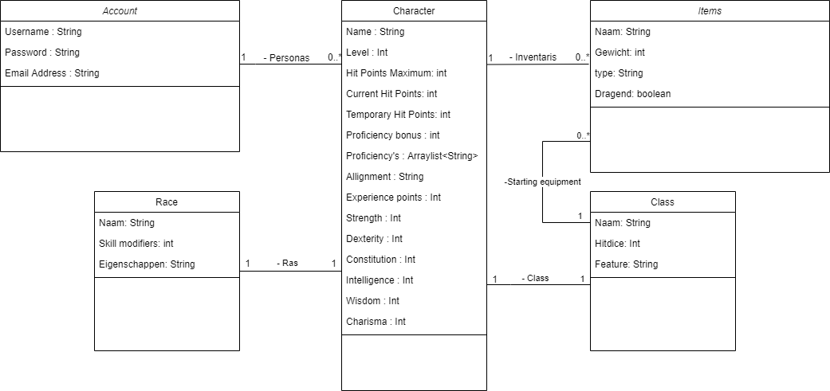

|  |  |
| --- | --- |
| Entiteit | Beschrijving |
| Username (account) | Naam waarmee een gebruiker zich identificeert en mee inlogt. |
| Password (account) | String waarmee een gebruiker zijn account mee ontgrendeld |
| Email Adres (account) | Gebruikt voor account aanmaken en password reset |
| Name (Character) | Naam van de aangegeven persona |
| Level (Character) | Het level van de persona |
| Hit Points Maximum (Character) | Het maximale aantal levenspunten van de persona |
| Current Hit Points (Character) | Het ogenblikkelijke aantal levenspunten van de persona |
| Temporary Hit Points (Character) | Tijdelijke extra levenspunten |
| Proficiency bonus (Character) | Level van expertise van wat de persona uitvoert |
| Proficiency's (Character) | Lijst waar persona allemaal goed in is |
| Allignment (Character) | Morale kompas van de persona |
| Strength (Character) | Nummer dat de lichamelijke kracht aangeeft van de persona |
| Dexterity (Character) | Nummer dat de flexibiliteit aangeeft van de persona |
| Constitution (Character) | Nummer dat de lichamelijke welzijn aangeeft van de persona |
| Intelligence (Character) | Nummer dat de slimheid aangeeft van de persona |
| Wisdom (Character) | Nummer dat de wijsheid aangeeft van de persona |
| Charisma (Character) | Nummer dat de charismatische level aangeeft van de persona |
| Naam (race) | Naam van de ras Bijvoorbeeld: elf, human of dwarf |
| Skill modifier (race) | Een bonus op de skills van de persona |
| Eigenschappen (race) | Speciale eigenschappen van ras in kwestie |
| Naam (class) | Naam van de speelbare classe |
| Hitdice (class) | Bijbehorende maxhitpoints per levelup |
| Feature (class) | Class feautures zijn superkrachten die een persona van zijn/haar gekozen class krijgt |

## business rules

De applicatie zal gemaakt en getest worden in Google Chrome, Internet Explorer, Mozilla Firefox en Safari.

Code moet verzien zijn van comments zodat het leesbaar is voor andere non-betrokken programmeurs.

Laadtijden van alle paginas moeten onder de 2 seconden zitten om zo geen gebruikers te verliezen.

Er mogen geen unhandeld fatal Errors plaatsvinden.

# Technologieën

*Hier hoeft voor sprint 1 nog niks te komen.*

Voor het realiseren van de applicatie wordt gebruik van de volgende methodieken en technieken: UML, Java, SQL, HTML, CSS, J2EE (Servlets), Rest (Jax-RS), Applicatieserver

& HTTP-protocol en een datastore. Beschrijf ook welke frameworks je gebruikt, hiervan neem je ook de versie en het licentiemodel op.

# Overdracht

*Hier hoeft voor sprint 1 nog niks te komen.*

Hier wordt een installatiehandleiding en een sumiere gebruikershandleiding beschreven. Ook eventuele gebruikersnamen en wachtwoorden moet bekend worden om de werking van het programma aan te tonen.

# Verwijzingen

ProductPlan. (2020, 03 04). *What is MoSCoW Prioritization?* Opgehaald van productplan.com: https://www.productplan.com/glossary/moscow-prioritization/

UNIFIED MODELING LANGUAGE. (2005, 06). *WHAT IS UML*. Opgehaald van uml.org: https://www.uml.org/what-is-uml.htm